**TSCDY210123**

**单细胞分析报告**

**方法：**

**单细胞RNA-seq分析**

“Seurat” R 包（4.0.2 版）用于进行单细胞 RNA-seq 分析。质量控制 (QC) 基于以下标准： (1) 排除在少于 3 个细胞中检测到的基因；(2) 排除总检测基因少于 200 个的细胞；（3）排除含有至少 20%线粒体基因的细胞 <https://doi.org/10.3389/fimmu.2022.798583>

Quality control (QC) was based on following standards: (1) genes detected in fewer than 3 cells were excluded; (2) cells with fewer than 200 total detected genes were excluded;（3）cells with at least 20 % of mitochondrial genes were excluded

使用 Seurat “scTransform” 函数对数据集进行标准化，使用 Harmony (v1.0) R 包的RunHarmony 函数纠正了两个合并复制之间的批次效应。**https://doi.org/10.1038/s41467-020-18231-z**

**Datasets were normalised using Seurat “scTransform” function, and Batch effects between two pooled replicates were corrected by using the RunHarmony function of the harmony (v1.0) R package.**

**Seurat 中的 FindAllMarkers 函数用于执行差异表达分析。FindAllMarkers 中使用了基于模型的单细胞转录组分析 (MAST) 包。DOI:https://doi.org/10.1128/jvi.00057-22**

The FindAllMarkers function in Seurat was used to perform the differential expression analysis. The Model-Based Analysis of Single Cell Transcriptomics (MAST) package was used in FindAllMarkers.

**伪时间分析**

**Monocle3 v0.2.0 37用于进行伪时间分析，以识别分化Hepatic stellate cell (HSC)中基因表达的差异，其中主要节点和轨迹节点是根据 RNA 速度分析的轨迹来识别的，基因被用于伪时间作图是根据伪时间细胞级的高变异基因确定的，q值小于0.001。https://doi.org/10.1038/s41467-020-18231-z**

**Pseudotime analysis**

**Monocle3 v0.2.037 was used to perform pseudotime analysis to identify differences in gene expression in differentiating Hepatic stellate cell (HSC) where the principal and trajectory nodes were identified based on trajectories from RNA velocity analysis, and genes were used for pseudotime plotting was identified based on high-variance genes on the order of cells in pseudotime with q value less than 0.001.**

**结果**

按照方法的标准进行质控

不写入文章中

质控前：

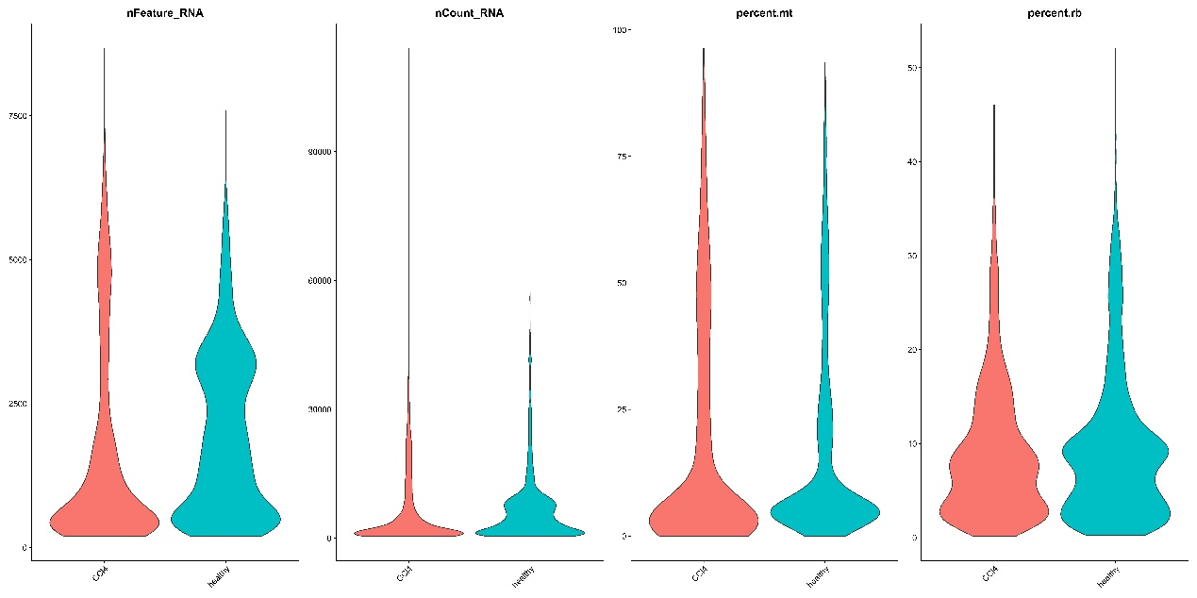

质控**后**

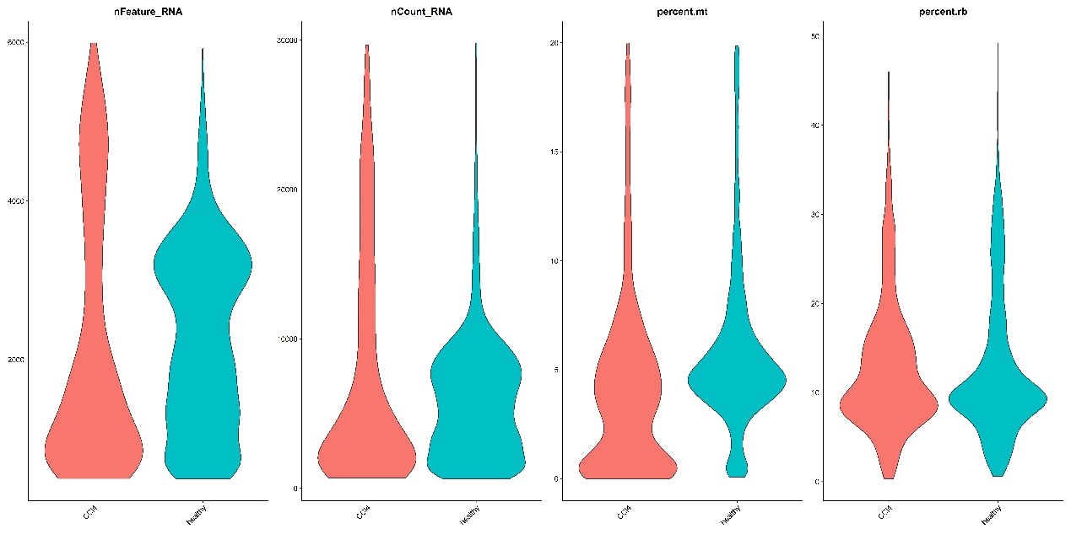

**正文：**

从ccl4和健康小鼠两个单细胞样本中获取了7227个细胞，质控后保留了4071个细胞。我们采用了UMAP算法来降低这些数据集的维数.使用Harmony去除两个样本的批次效应得到下图。

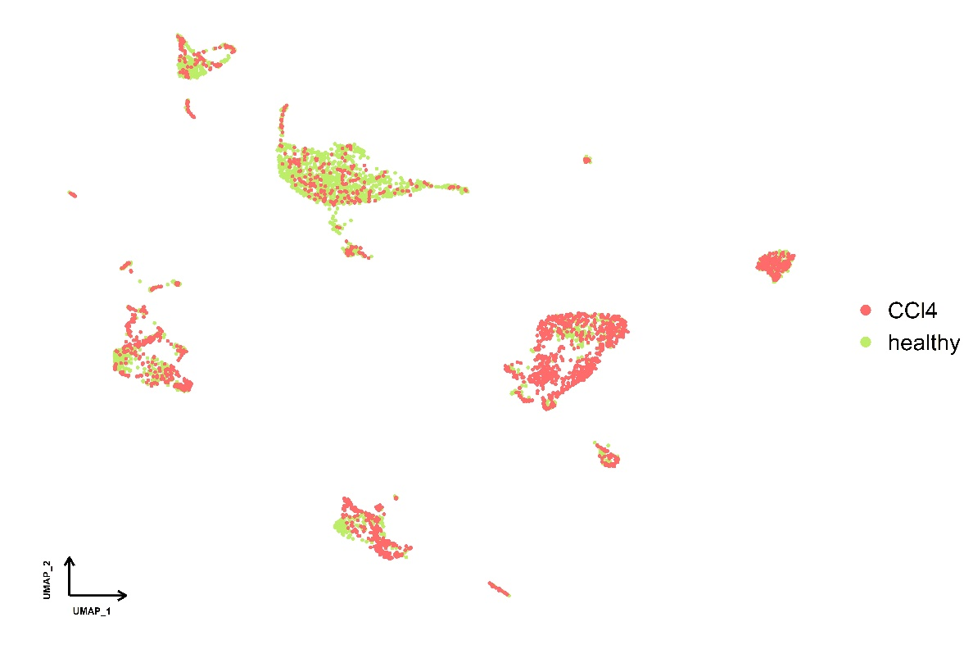

**同时提供的批次对照图，没有整合前严重的批次效应**

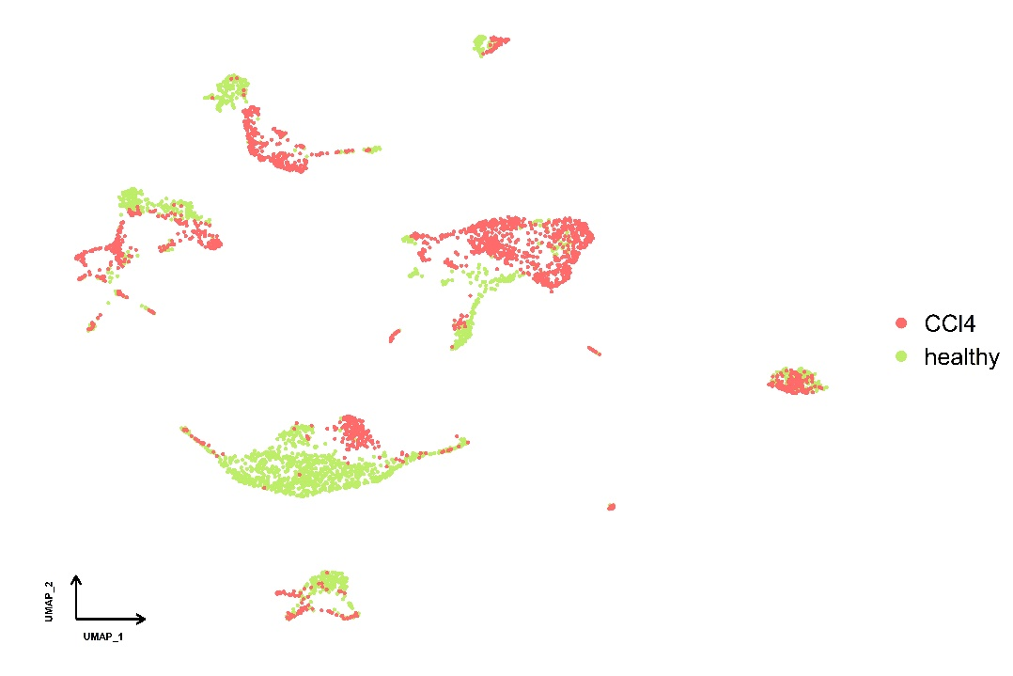

根据先前的报道和 CellMarker 中标记的表达模式，我们将这些簇手动注释为以下 6种细胞类型，巨噬细胞（Cd68）按下图进行依次描述。

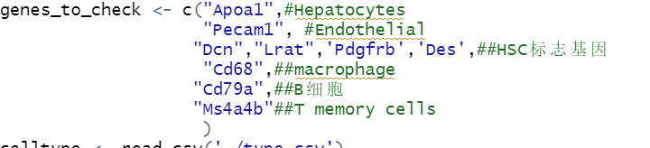

**此图为细胞类型图放入文章**

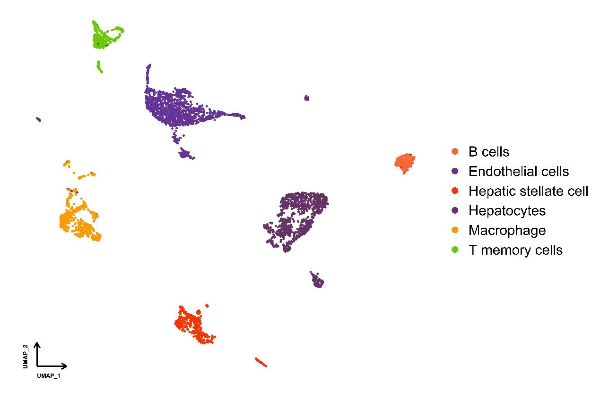

**以及这种展示图也要放**

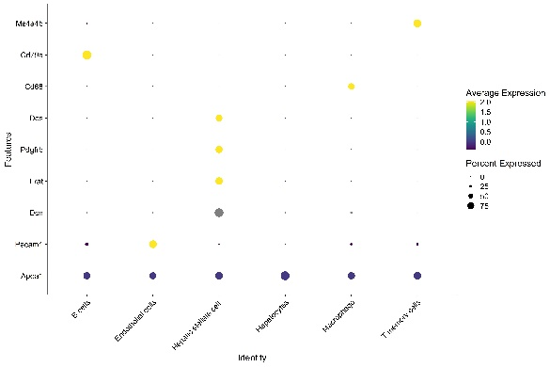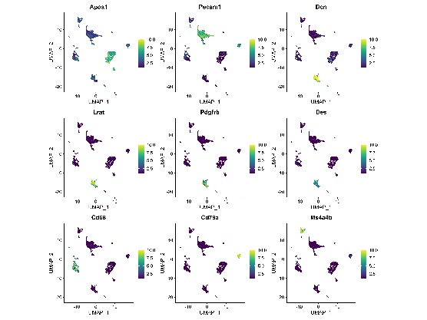

我也比较了2个小鼠间各种细胞类型的占比，需根据文献进行描述细胞数目减少的源于增加内容充实度。

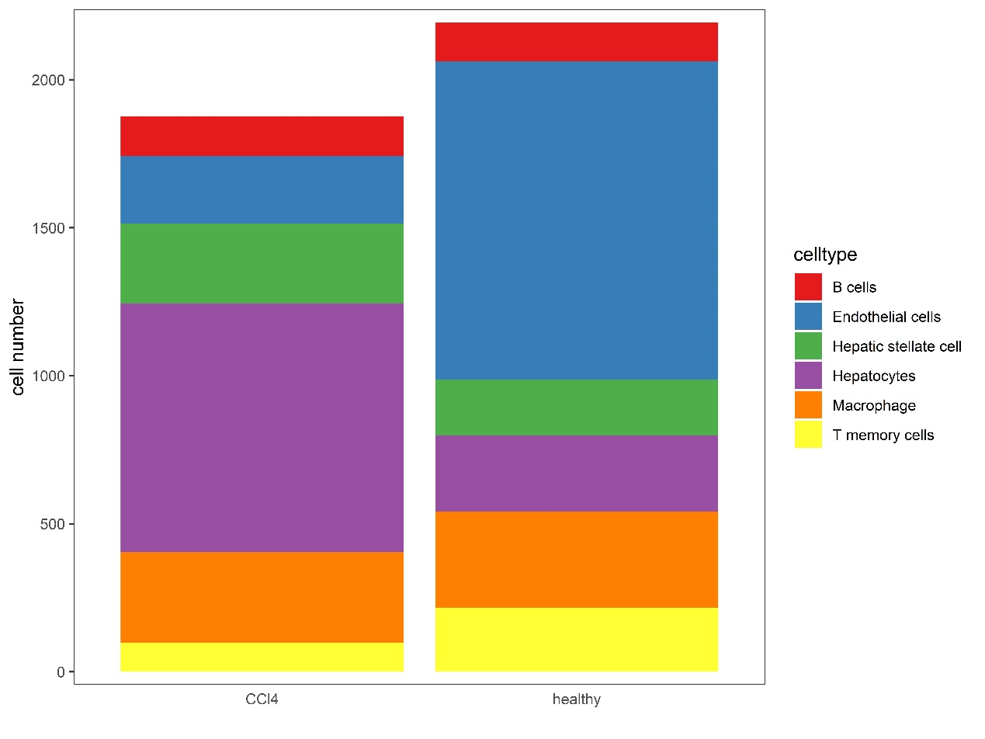

**伪时间分析**

**可以借鉴https://doi.org/10.1038/s41598-022-08561-x**

**为了了解HSC在ccl4和健康小鼠间的差异，我们使用 monocle 3 对HSC细胞群进行伪时间轨迹分析，我们根据分化特征发现ccl4中的HSC在不断分化**

**这张图是HSC的umap图**

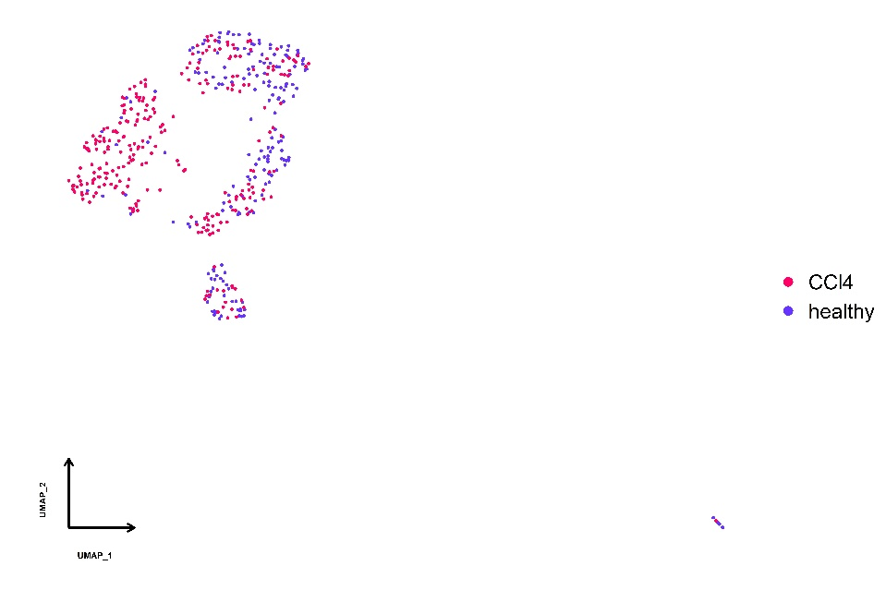

**这样是Monocle3的伪时间图**

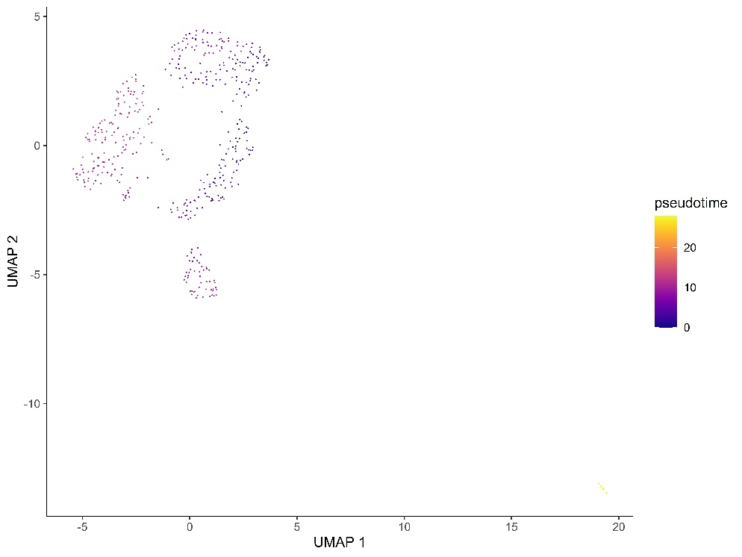

**为了研究Gata3在ccl4和健康样本的异质性，我们可视化Gata3在ccl4和健康样本的分化表达状况，发现HSC细胞中Gata3在CCl4小鼠中随着HSC的不断分化表达。同时Hmgb1也有同样的趋势**

**描述可参考：**

**https://cancerci.biomedcentral.com/articles/10.1186/s12935-021-02154-w**

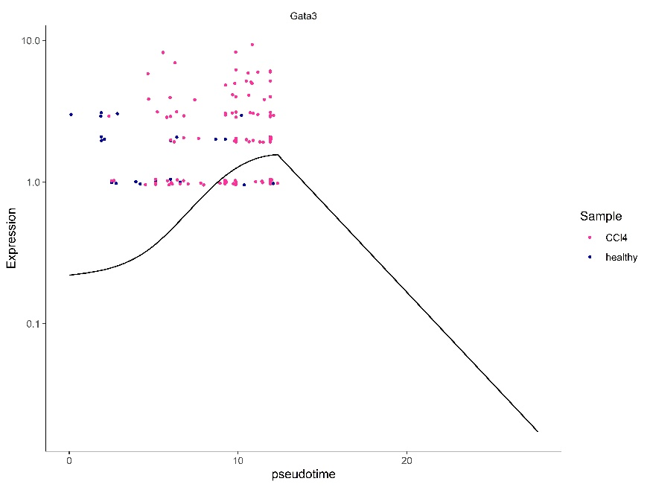

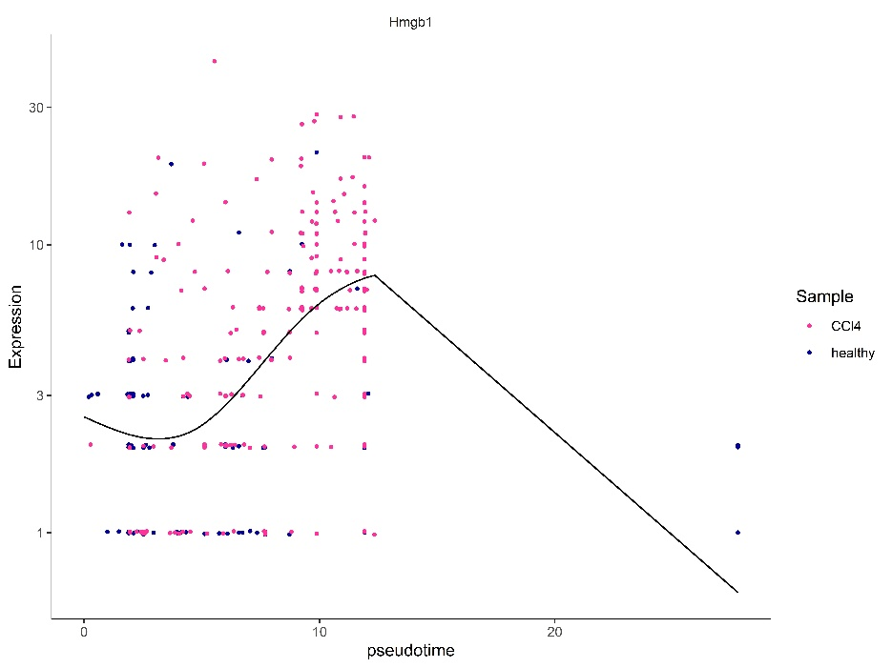

**自噬基因的趋势，根据上面的方式在结果的对应的章节插入描述**

